

Projekt Mobile omnidirektionale Roboter
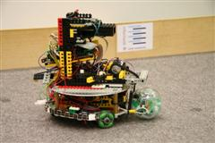
Zweck des Projektes ist die Konzeption und Realisierung von mobilen Robotern als Instanz von Agentensystemen. In diesem Projekt soll ein fußballspielender Roboter auf Basis eines 8-Bit Aksen- Boards gebaut und programmiert werden.
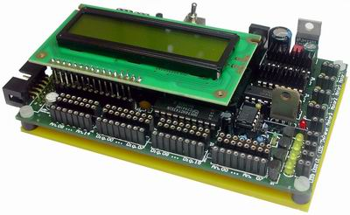
Das AKSEN-Board ist mit vielen Eingängen für Sensoren (digital und analog), digitalen Ausgängen, einem Mikrocontroller der 8051-Familie und einem CAN-Bus-Interface (optional) den gestiegenen Anforderungen der Robotik und der Embedded Systems sowohl in der Lehre als auch im professionellen Einsatz bestens gewachsen.
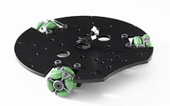 Bei der Programmierung des Roboters wurde die Subsumption-Architektur des Mathematikers Rodney Brooks verwendet. Diese Architektur basiert im Prinzip darauf, dass immer wieder alle Sensorwerte ausgelesen werden und Anschließend eine Liste von Verhaltensweisen durchsucht wird, die den aktuellen Sensorwerten entsprechen.

Für weitere Informationen siehe http://www.informatik.haw-hamburg.de/~robots

Projekt Mobile omnidirektionale Roboter
Zweck des Projektes ist die Konzeption und Realisierung von mobilen Robotern als Instanz von Agentensystemen. In diesem Projekt soll ein fußballspielender Roboter auf Basis eines 8-Bit Aksen- Boards gebaut und programmiert werden.
Das AKSEN-Board ist mit vielen Eingängen für Sensoren (digital und analog), digitalen Ausgängen, einem Mikrocontroller der 8051-Familie und einem CAN-Bus-Interface (optional) den gestiegenen Anforderungen der Robotik und der Embedded Systems sowohl in der Lehre als auch im professionellen Einsatz bestens gewachsen.
Bei der Programmierung des Roboters wurde die Subsumption-Architektur des Mathematikers Rodney Brooks verwendet. Diese Architektur basiert im Prinzip darauf, dass immer wieder alle Sensorwerte ausgelesen werden und Anschließend eine Liste von Verhaltensweisen durchsucht wird, die den aktuellen Sensorwerten entsprechen.

Für weitere Informationen siehe http://www.informatik.haw-hamburg.de/~robots

